INDICAÇÃO nº 650/2021

Súmula: Solicita providências do Executivo junto a Secretaria Municipal de Infraestrutura e Serviços Urbanos, aos cuidados do Sr. Marcos de Oliveira Anjos para que realize a limpeza de calçada na extensão da rua Campo, Jardim São Paulo - neste município.

INDICO à Mesa, na forma regimental vigente, que seja oficiado ao Excelentíssimo Igor Soares Prefeito Municipal, junto a Secretaria de Infraestrutura e Serviços Urbanos, para que realize a limpeza de calçada na extensão da rua campo, Jardim São Paulo - neste município.

JUSTIFICATIVA

Senhor Presidente,
Senhores Vereadores,
Senhoras Vereadoras.

Devido à grande quantidade de matos e sujeiras em vários trechos da rua, foi constatado os riscos que os transeuntes estão correndo, pois, em várias partes da mesma eles precisam sair da calçada e andar pela rua, correndo riscos de sofrerem acidentes devido ao grande movimento de veículos automotores.
Sendo assim, para que possamos proporcionar mais segurança a todos que utilizam a via, inibindo problemas de maior gravidade, acreditamos que a limpeza é essencial.
Sem mais para o momento, solicitamos a inclusão do pedido no cronograma de obras.

Sala das Sessões Bemvindo Moreira Nery, 28 de janeiro de 2021.

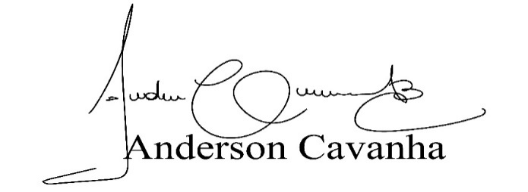
(Bruxão Cavanha – PL)
Vereador

